Inscription de votre club / membres

Association canadienne de ski acrobatique (ACSA)

Fédération québécoise de ski acrobatique (FQSA)

Table des matières
Procédure – Information à récolter 2
Frais ACSA – Pour l’inscription du club 3
Frais pour l’inscription des membres et les licences 4
Lettre de permission – Parc à neige 5
Sanction d’activités 6
Circuits de compétition 7
Entraîneurs et formations 8
Foire aux questions 11

Procédure – Information à récolter
  - Informations nécessaires pour l’enregistrement de votre club :
- Nom et adresse du club de ski acrobatique
- Nom et coordonnées de l’administrateur du club de ski acrobatique
Le nom et l’adresse légale du centre de ski principale auquel votre club pratique ses activités de ski acrobatique
- Nom et coordonnées du gestionnaire du risque de la station
Vous devez le contacter pour :
L’informer de votre horaire de participation.
Faire votre demande de permission d’utilisation d’un parc à neige.
- Vous renseigner si le centre de ski/lieu d’entrainement exige un certificat d’assurance additionnel pour votre participation.
- Vous renseigner si votre club ou école de glisse a son assurance «administrateurs & dirigeants (A&D).
Si vous en possédez une par l’entremise de votre centre/école de ski, vous devrez en faire la preuve à l’ACSA avant de recevoir la sanction pour vos activités de ski acrobatique pour la saison.

Si vous n’en possédez pas, il est possible d’y adhérer via l’ACSA et les coûts varient selon la taille de votre club. Le tout est disponible dans la section 2 ( frais du club ).

Frais ACSA – Pour l’inscription du club
  - Club local de ski acrobatique
Un club local de ski acrobatique est un organisme à but non lucratif ayant dûment payé son affiliation à la FQSA et l’ACSA avant le 15 décembre (soit avant le début de la saison de compétition).

  - Les frais de l’ACSA
Les frais d’inscription de votre club s’établissent à partir de la taille de celui-ci selon le nombre de vos membres au cours de la saison précédente. (L’assurance A&D est obligatoire si le club ou l’école de ski ne possède pas déjà cette assurance).
- Petit club (1 à 10 jeunes) : Frais d’adhésion 31$ + Assurance A&D 103$
- Moyen club (11 à 39 jeunes) : Frais d’adhésion 77$ + Assurance A&D 256$
- Gros club (40 jeunes et plus) : Frais d’adhésion 113 $ + Assurance A&D 287$
- Nouveau club : Frais d’adhésion 0$ + Assurance A&D 0$

Frais pour l’inscription des membres et les licences
  - Définition du membre
Chaque membre de l’association canadienne doit payer sa cotisation annuelle selon le type de licence qu’il choisit. Que ce soit, un membre associé siégeant sur le conseil d’administration, un entraîneur, un juge, un officiel ou un athlète, tous, devront payer les frais d’inscriptions. Ces frais couvrent en majeur partie, l’assurance responsabilité civile inclus dans chaque licence. Cette assurance couvre chaque membre de tout accident ou dommage causé aux autres.
Un membre a aussi l’option de prendre L’assurance maladie. Elle couvre tous les types de blessures ou accidents causés dans le cadre d’une activité sanctionnée avec le club de ski acrobatique. Un membre ayant une licence AcroCAN4 est dans l’obligation de souscrire à l’assurance maladie. Liens vers la police
La licence de membre doit être renouvelée au premier juin de chaque année.
  - Description des licences
- AcroCan 1&2 – 56 $
Les jeunes inscrits avec une licence ACSA – AcroCan 1&2, s’entraînent avec leur club de ski et participent à des compétitions régionales. (21$ ACSA – 35$ FQSA)
- AcroCan 3 – 102$
Les jeunes inscrits avec une licence ACSA – AcroCan 3 s’entraînent avec leur club de ski et participent à des compétitions de niveau provincial. (27$ ACSA – 75$ FQSA)
- AcroCan 4 – Athlètes de l’Équipe du Québec seulement
Voir avec votre organisme provincial (FQSA)
- AcroCan 5 – Athlètes de l’Équipe canadienne seulement
Voir avec votre organisme national (ACSA)
- Licence pour les membres associés /administrateur – 15$
6. TryFreeStyle – Athlète désirant essayer le ski acrobatique – 15$
Valide pour 14 jours (athlète uniquement)

Lettre de permission – Parc à neige
  - Description
Vous devez vous procurer via votre centre de ski, une lettre accordant la permission d’utiliser le parc à neige du centre de ski pour pouvoir faire des activités sanctionnées par l’ACSA.
  - Exemple de lettre
Cher (club membre de l’ACSA) :
Le (nom du centre de ski) permet au (club membre de l’ACSA) d’utiliser le parc de (centre de ski) pour de l’entraînement et des compétitions dûment sanctionnés par l’Association canadienne de ski acrobatique (ACSA).
Les activités sanctionnées par l’ACSA qui se tiendront dans le parc du (centre de ski) doivent s’exercer en conformité des « Règles d’utilisation des parcs et des rails » énoncée en août 2005.
Le (club membre de l’ACSA) doit informer le (centre de ski) de son calendrier de séances d’entraînement et de compétitions de manière que le (centre de ski) puisse gérer l’utilisation du parc.
Pour plus ample information, veuillez joindre (la personne ressource du centre de ski).
Veuillez agréer l’expression de mes sentiments les meilleurs.
(Le représentant du centre de ski)

Sanction d’activités
  - Prérequis
Avant d’obtenir votre sanction d’activités de ski acrobatique, vous devez fournir à l’ACSA, une lettre de permission du centre de ski pour participer au parc à neige (si applicable). Vous devez également fournir une preuve du certificat de votre assurance A&D si celle-ci est fournie par votre centre/école de ski.
  - Définition
Une sanction d’activités est un formulaire qui vous permet d’être assuré sur toutes vos activités enregistrées auxquels votre club participera durant la saison. Il est important d’inclure tous les types d’entraînement que vous ferez en équipe, même si ceux-ci ne sont pas sur neige et de prévoir les différentes activités du club pour une année complète. Comme par exemple : Entraînement sur trampoline, gymnastique, soccer, rollerblade, rampes d’eau etc…
Notez qu’il est possible de faire l’ajout d’un événement à votre sanction si celui-ci s’est organisé à la suite de l’envoie de la sanction. Vous n’aurez qu’à communiquer avec l’association canadienne en temps et lieu puis faire l’ajout de l’activité à votre sanction.
Ce formulaire de demande de sanction d’activités vous sera envoyé et devra être renouvelé au premier novembre de chaque année. Des délais de 4 à 6 semaines sont à prévoir pour le traitement d’une demande de sanction.
  - Information à y inclure
Disciplines auxquelles votre club participe (saut, demi-lune, bosses, bosses en parallèle, Ski- X, Table top)

Coordonnées du club

Nom légal du centre de ski ou installation (inclure toutes les montagnes où votre club ira en compétition)

Noms des entraîneurs ainsi que leur niveau de certification

Vos commanditaires (si applicable)

Circuits de compétition
  - Régionales
Pour les clubs désirant participer au circuit de compétitions régionales des Laurentides, vous devez souscrire à l’adhésion d’Acroski Laurentides qui sanctionne le circuit de compétitions régionales à travers ses clubs affiliés du Québec.
Pour les clubs de la région de Québec, le circuit régional sanctionné par Skibec Acrobatique est celui qui vous permettra d’inscrire votre club au circuit régional de compétition.
  - Provinciales
La FQSA sélectionne les athlètes sur invitation.
  - Slopestyle
Un circuit de slopestyle officiel de Slopestyle est organisé par la FQSA. Les dates et détails concernant ces événements seront disponible sur le site web de la FQSA sous peu.

Entraîneurs et formations
  - Cheminement des formations pour les entraîneurs
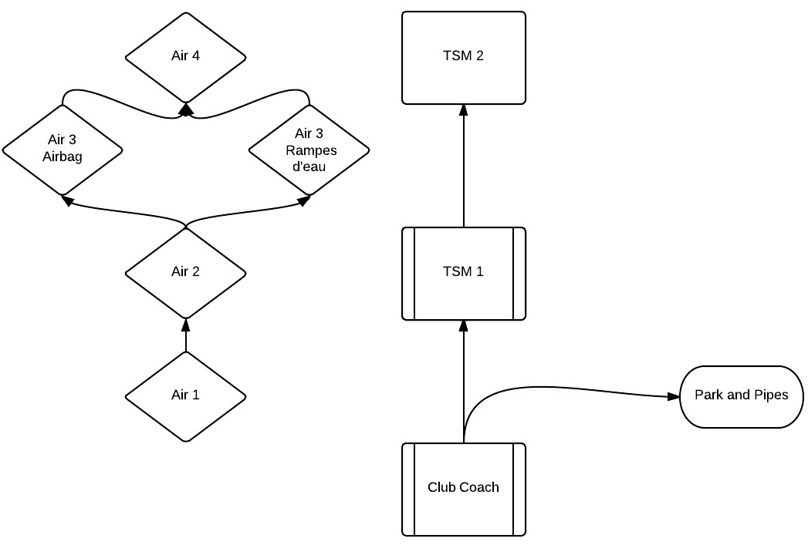

  - Les formations en détail
Club Coach
Nombre de jours 3
Prix de la formation 200$
Prérequis Aucun
Manuel de formation 40$
Note Cette formation est obligatoire pour tous les entraineurs
TSM 1
Nombre de jours 2
Prix de la formation 200$
Prérequis Club Coach
Manuel de formation Avancé 25$
Note Cette formation est obligatoire dans les 2 premières années d’enseignement.
TSM 2
Nombre de jours 2
Prix de la formation 200$
Prérequis Club Coach, TSM 1
Manuel de formation Avancé 25$
Air 1
Nombre de jours 2
Prix de la formation 200$
Prérequis Aucun
Manuel de formation Avancé 25$

Air 2
Nombre de jours 3
Prix de la formation 225$
Prérequis Air 1
Manuel de formation Avancé 25$
Air 3 sur Rampes d’eau
Nombre de jours 1 ou 2
Prix de la formation 100$ ou 200$
Prérequis Air 1, Air 2
Manuel de formation Avancé 25$
Air 3 sur Airbag
Nombre de jours 1 ou 2
Prix de la formation 100$ ou 200$
Prérequis Air 1, Air 2
Manuel de formation Avancé 25$
Air 4
Nombre de jours 2
Prix de la formation 200$
Prérequis Air 1, Air 2, Air 3 Rampes d’eau et Airbag
Manuel de formation Avancé 25$
Park and Pipes
Nombre de jours 2
Prix de la formation 200$
Prérequis Club Coach
Pour toutes autres questions contactez info@fqsa.com

Foire aux questions
  - Je veux devenir entraîneur de ski acrobatique et je n’ai aucun niveau de formation à mon dossier. Comment puis-je procéder afin de devenir entraîneur pour un club ?
Contactez votre OPS locale (FQSA) puis inscrivez-vous à la formation «Entraîneur de club»- «Club Coach» qui sera offerte par votre fédération. Cette formation comporte : Formation théorique + pratique 3 jours bien important, lorsque vous aurez terminé l’évaluation en ligne, imprimez la page qui confirme que vous venez de faire le test. À cet effet, les entraîneurs devraient toujours garder en leur possession, des confirmations de «réussite de cours» à leur dossier personnel.
  - J’ai mon «niveau 2 saut» à mon dossier, puis-je entraîner des sauts inversés ?
Le niveau 2 sauts n’existe plus. Il reste encore des entraîneurs dans nos clubs qui possèdent cette qualification et ils peuvent continuer d’entraîner des inversés dans leur club, mais ces entraîneurs n’ont pas les mêmes qualifications que s’ils avaient suivi le nouveau cheminement. Les lacunes du «N2 sauts» incluent entres autres l’impossibilité d’entraîner sur trampoline, la non connaissance de l’enseignement des nouvelles manœuvres et le manque de connaissance sur la mécanique générale des manœuvres inversées. De plus, dès décembre 2014 il sera formellement interdit à quiconque d’enseignant des inversés sur neige sans avoir terminé avec succès sa formation A4.
  - Quand dois-je faire mon TSM1 ?
Dans les 2 premières années d’enseignements.
  - Je veux devenir entraîneur de «Park/& ou Pipe», que dois-je faire ?
Vous devez suivre le tout premier niveau de formation d’entraîneur offert, soit le «Club Coach». Lorsque vous avez cette formation certifiée à dossier, vous pouvez suivre les formations que vous désirez¹ dans le module avancé dont, «Park&Pipe» ou autres.
  - Je veux embaucher de nouveaux entraîneurs, y a-t-il des critères à respecter ?
Les entraîneurs doivent avoir l’âge requis pour entraîner, soit 16 ans.

